Le feu au paléolithique

On découvrit le feu sans doute après un incendie déclenché par un éclair ou en ramassant des branches enflammées par la lave d’un volcan. Plus tard, l’homme réussit lui-même à faire du feu en frappant du silex contre une roche, puis en frottant deux morceaux de bois, l’un dur, l’autre tendre, et enfin, en faisant tourner une baguette sur elle-même de sorte que sa pointe va rapidement se chauffer en se frottant au gros morceau de bois. Grâce à la découverte du feu, nos ancêtres pouvaient :
- se protéger des animaux sauvages
- se réchauffer
- cuire la nourriture
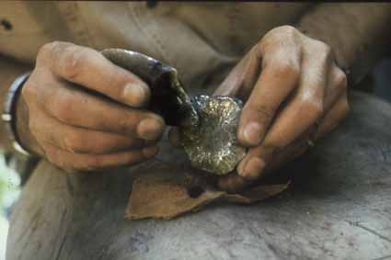
- s’éclairer.

